**Implementace DZ JMK v rámci Operačního programu**

**Jan Amos Komenský**

**CZ.02.02.XX/00/23_018/0009176**

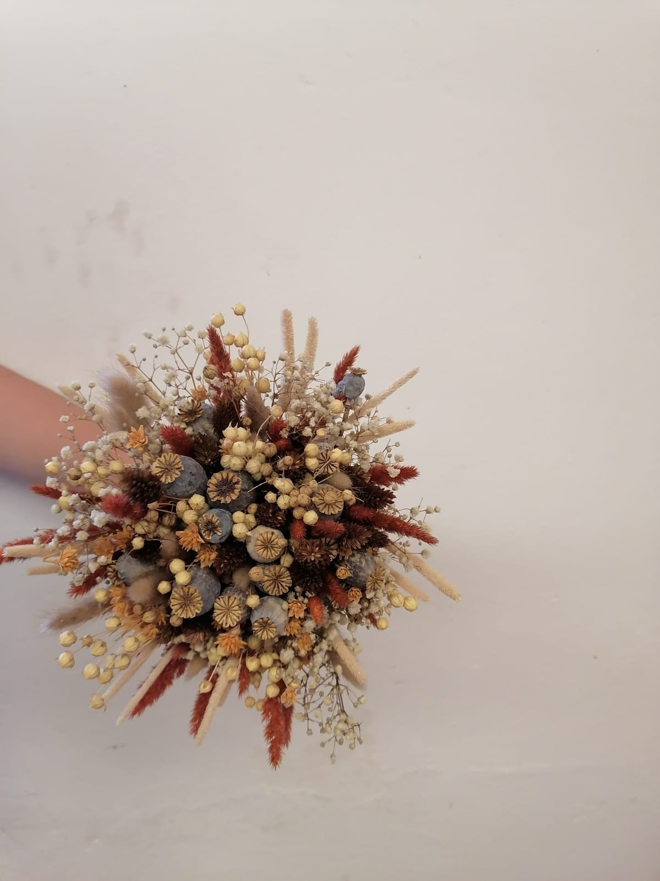**PA16-4 Zvyšování motivace a zájmu žáků o odborné a polytechnické vzdělávání**

**Kroužek ZPRACOVÁNÍ ROSTLINNÉHO MATERIÁLU**

**Vedoucí kroužku: Alena Šinoglová**

**Program:**

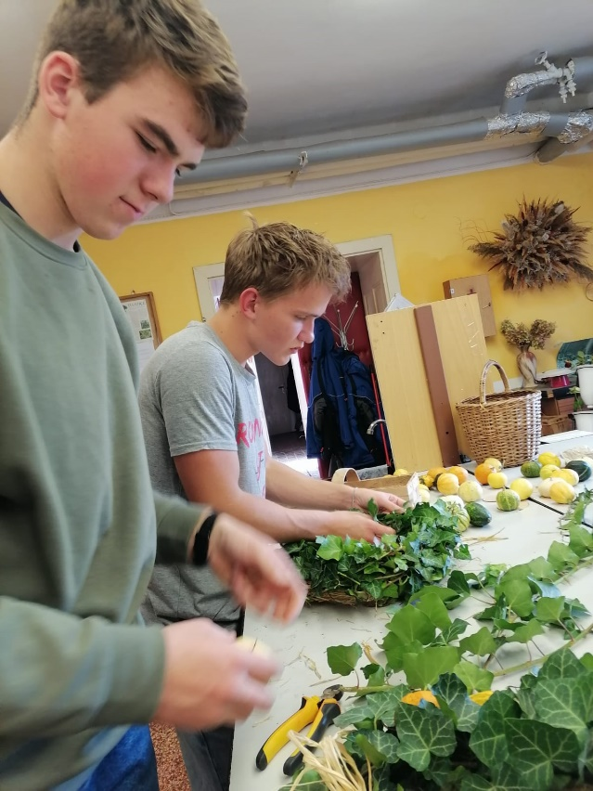**1. Halloween**

**2. 24 dní do Vánoc**

**3. Vánoční aranžmá**

**4. Zimní aranžmá**

**5. Valentýnská vazba**

**6. Vazba k MDŽ**

**7. Velikonoční aranžmá**

**8. Vazba ke Dni matek**